力学分册解答
一．质点运动学
一．选择题：
1 | 2 | 3 | 4 | 5
A | B | D | B | C
6 | 7 | 8 | 9 | 10
D | B | A | C | B
二．填空题：
- 8m 10m
- 23 m/s
- 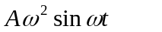 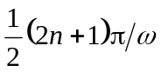 (n = 0,1,… )
- 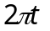; 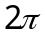; 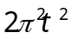; 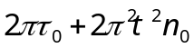
- 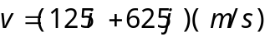；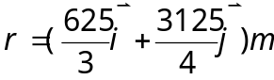
- 4.12 m/s² 104º
- 6.32 m/s 8.25 m/s
8. 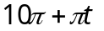 ; ; 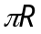 ; 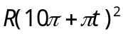
- 4.8 m/s² 3.15 rad
10. -ωRsinω t+ωRcosω t 0
三．计算题：
1．解：设质点在x处的速度为v ，
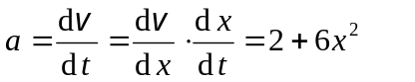 2分
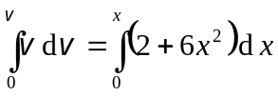 2分
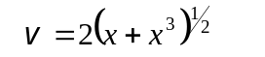 1分
2．解：(1) 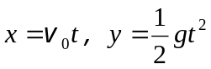
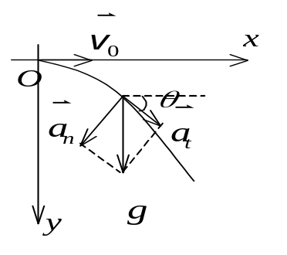
轨迹方程是： 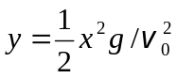 2分
(2) v _{x} = v ₀，v _{y} = g t，
速度大小为：
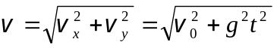
方向为：与x轴夹角 θ = tg⁻¹( gt /v ₀) 1分
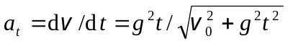 与同向． 1分
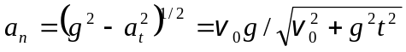 方向与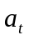垂直．1分
3．解： 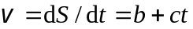 1分
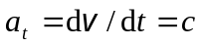 1分
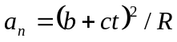 1分
根据题意： a_{t} = a_{n} 1分
即 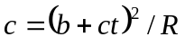
解得 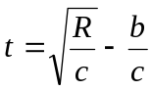 1分
4. 解： (1) 2分
(2) 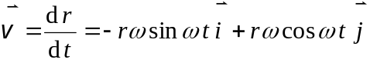 1分
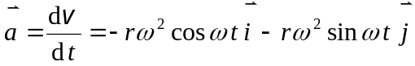 1分
(3)
这说明 与 方向相反，即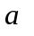指向圆心 1分
5．解： 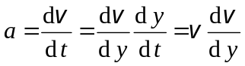
又 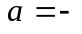ky ∴ -k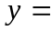v dv / dy 2分
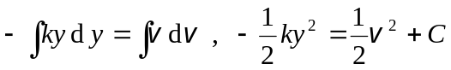 1分
已知 y₀ ，v₀ 则 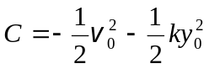
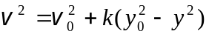 2分
二．质点动力学
一．选择题：
1 | 2 | 3 | 4 | 5 | 6 | 7 | 8
D | D | C | D | A | B | C | C
9 | 10 | 11 | 12 | 13 | 14 | 15
C | C | C | B | A | C | D
二．填空题：
- 0.003 s 0.6 N·s 2 g
- 18 N·s
- 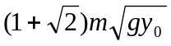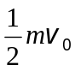
- 5 m/s
- 0 2πmg/ω 2πmg/ω
- 10 m · s⁻¹
- 2I / F
- 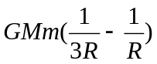 或 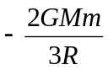
- 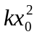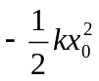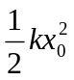
- 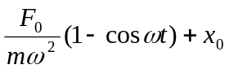 (SI)
- 16 N·s 176 J
- 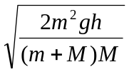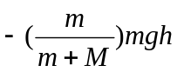
三．计算题：
1．解：(1) 子弹进入沙土后受力为－Ｋv，由牛顿定律
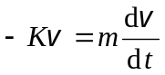
∴ 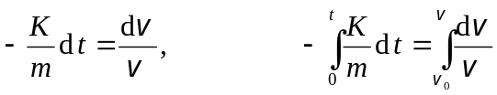 1分
∴ 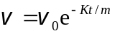 1分
(2) 求最大深度
解法一： 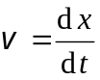
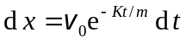 2分
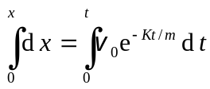
∴ 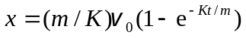 2分
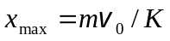 1分
解法二： 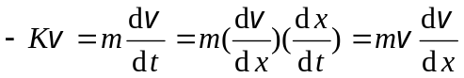
∴ 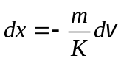 3分
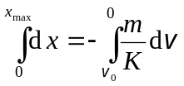
∴ 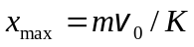 2分
2．解 ⑴由速度的定义，可得质点的速度为
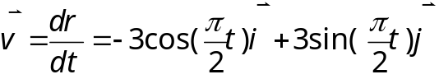 (1)
因此，质点的动量
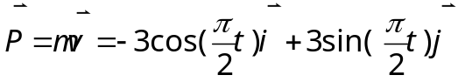 (2)
将t=4s代入式 (2)得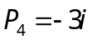
此时质点动量的大小为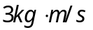，方向沿x轴的负方向。
⑵ 将t=0代入式(2)得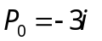
由动量定理，前4s内，质点受到外力的冲量为
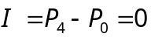
⑶上述计算表明质点在前4s的运动过程中，初末两时刻（状态）的动量相等。
将t=1s代入式⑵，得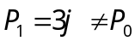
将t=2s代入式⑵，得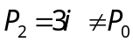
故质点在⑵所指的过程中动量是不守恒的。
3．解：(1) 陨石落地过程中，万有引力的功
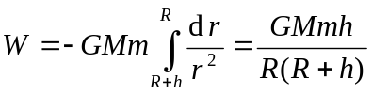 3分
根据动能定理
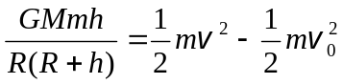
得 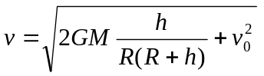 2分
4．解：设弹簧的原长为l₀，弹簧的劲度系数为k，根据胡克定律：
0.1g＝k(0.07－l₀) ， 0.2g＝k(0.09－l₀)
解得： l₀＝0.05 m，k＝49 N/m 2分
拉力所作的功等于弹性势能的增量：
W＝E_{P2}－E_{P1}＝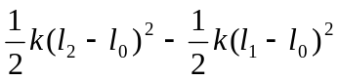＝0.14 J 3分
5．解：(1) 以炮弹与炮车为系统，以地面为参考系，水平方向动量守恒．
设炮车相对于地面的速率为V_{x}，则有
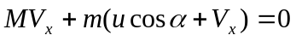 3分
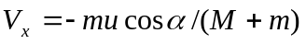 1分
即炮车向后退．
(2) 以u(t)表示发炮过程中任一时刻炮弹相对于炮身的速度，
则该瞬时炮车的速度应为
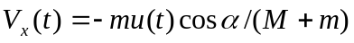 3分
积分求炮车后退距离
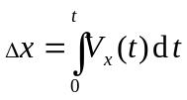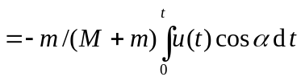 2分
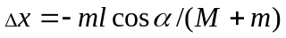
即向后退了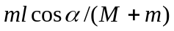的距离． 1分
6. 解：
(1) 释放后，弹簧恢复到原长时A将要离开墙壁，设此时B的速度为v_{B0}，由机械能守恒，有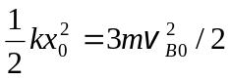 2分
得 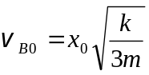 1分
A离开墙壁后，系统在光滑水平面上运动，系统动量守恒，机械能守恒，当弹簧伸长量为x时有
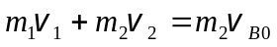 ① 2分
 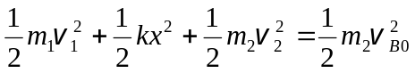 ② 2分
当v₁ = v₂时，由式①解出
v₁ = v₂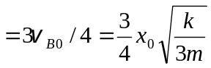 1分
(2) 弹簧有最大伸长量时，A、B的相对速度为零v₁ = v₂ =3v_{B0}/4，再由式②解出 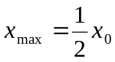 2分
7. 解：物体因受合外力矩为零，故角动量守恒． 1分
设开始时和绳被拉断时物体的切向速度、转动惯量、角速度分别为v₀、J₀、ω₀和v、J、ω．则
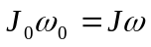 ① 1分
因绳是缓慢地下拉，物体运动可始终视为圆周运动．①式可写成
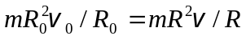
整理后得： 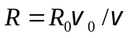 ② 2分
物体作圆周运动的向心力由绳的张力提供
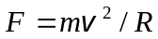 1分
再由②式可得 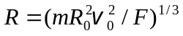 1分当F = 600 N时，绳刚好被拉断，此时物体的转动半径为
R = 0.3 m 2分
四．证明题：
1．证：滑块受力如图所示．滑块作圆周运动
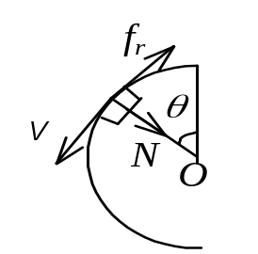
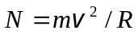 ① 2分
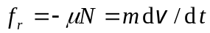 ② 2分
由①、②可得
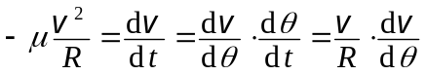
∴ 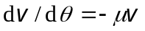 计算2分
分离变量进行积分 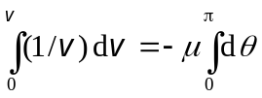
可得 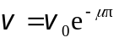 2分
由动能定理，摩擦力所作的功为
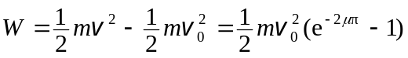 2分
三．刚体的转动
一．选择题：
1 | 2 | 3 | 4 | 5 | 6
C | C | D | C | D | D
二．填空题：
- g / l g / (2l)
- 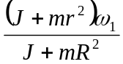
- 角动量 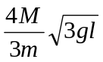
三．计算题：
1．解：角动量守恒 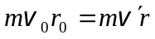 ① 2分
v ＇为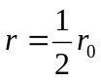时小球的横向速度．
拉力作功 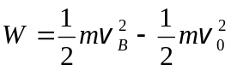 ② 2分
v_{B}为小球对地的总速度， 而 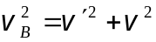
当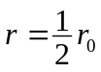时 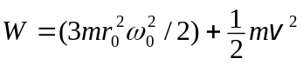 1分
2．解：根据牛顿运动定律和转动定律列方程
对物体： mg－T ＝ma ① 2分
对滑轮： TR = Jβ ② 2分
运动学关系： a＝Rβ ③ 1分
将①、②、③式联立得
a＝mg / (m＋M) 1分
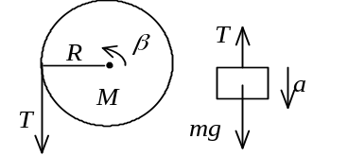
∵ v₀＝0，
∴ v＝at＝mgt / (m＋M) 2分
3．解：(1) 各物体受力情况如图．
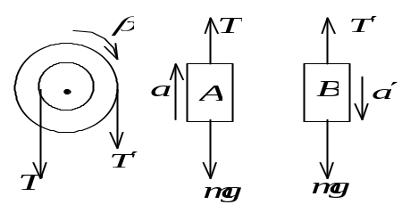
图2分
T－mg＝ma 1分
mg－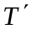＝m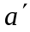 1分
(2r)－Tr＝9mr²β / 2 1分
a＝rβ 1分
＝(2r)β 1分
由上述方程组解得： β＝2g / (19r)＝10.3 rad·s⁻² 1分

(2) 设θ为组合轮转过的角度，则
θ＝h / r
ω²＝2βθ
所以， ω = (2βh / r)^{1/2}＝9.08 rad·s⁻¹ 2分

4．解：R = 0.5 m，ω₀ = 900 rev/min = 30π rad/s，
根据转动定律 M = -Jβ ① 1分
这里 M = -μNR ② 1分
μ为摩擦系数，N为正压力，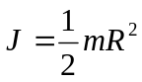． ③
设在时刻t砂轮开始停转，则有：
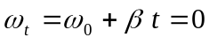
从而得 β＝−ω₀ / t ④ 1分
将②、③、④式代入①式，得
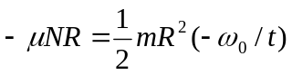 1分
∴ 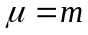Rω₀ / (2Nt)≈0.5 1分
5．解：(1) 设小球与棒碰撞后，小球速度大小为v，与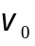方向相同，棒角速度为ω．在碰撞过程中，小球和棒组成的系统，所受外力对O轴的合力矩为零，角动量守恒，即
v ₀l＝mvl+Jω ① 2分
因是弹性碰撞，碰撞前后动能相等，有
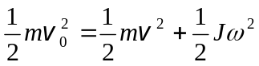 ② 1分
选棒和地球为系统，棒摆动中机械能守恒，则
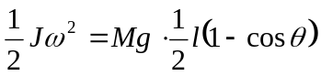 ③ 2分
联立三个方程，可求得
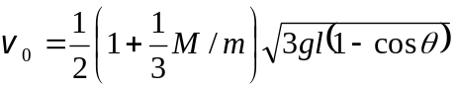
当θ＝60°时， 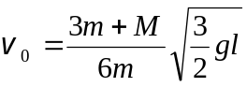 2分
(2)相撞时，小球受到的冲量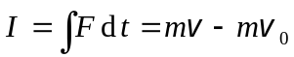, 1分
又由①有 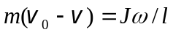
可求得冲量的大小
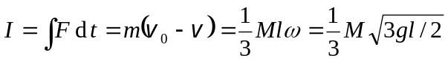
冲量的方向与方向相反． 2分

6．解：设在某时刻之前，飞轮已转动了t₁时间，
由于初角速度ω ₀＝0
则 ω₁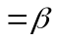t₁ ① 1分而在某时刻后t₂ =5 s时间内，转过的角位移为
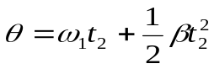 ② 2分
将已知量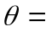100 rad， t₂ =5s， 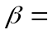2 rad /s²代入②式，得
ω₁ = 15 rad /s 1分
从而 t₁ = ω₁/ 7.5ｓ
即在某时刻之前，飞轮已经转动了7.5ｓ． 1分

7．解：在r处的宽度为dr 的环带面积上摩擦力矩为
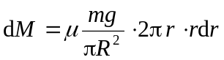 3分
总摩擦力矩 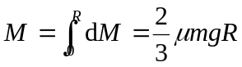 1分
故平板角加速度 β =M /J 1分
设停止前转数为n，则转角 θ = 2πn
由 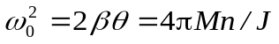 2分
可得 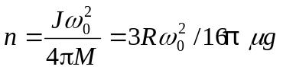 1分

